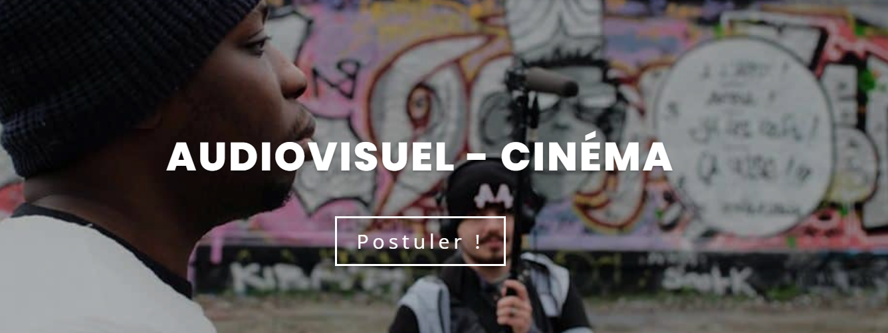
Atelier de sensibilisation aux métiers des industries culturelles et créatives (Cinéma & Audiovisuel).
L'association La Toile Blanche propose en 2026 des ateliers de sensibilisation aux opportunités de formation et d’emploi dans les industries culturelles et créatives en Île-de-France à destination des jeunes de la mission locale.

L’objectif est de permettre aux jeunes de mieux comprendre un secteur souvent perçu comme inaccessible, d’en identifier les débouchés concrets et de se projeter dans des parcours professionnels réalistes, avec ou sans diplôme.

- 1er atelier vendredi 12 juin 2026, de 10h à 12h30.
- RDV site Pyrénées salle 2.
- Nombre de participants possibles : 18 jeunes.

AU PROGRAMME :
- Les filières (audiovisuel, cinéma, communication, web)
- Les métiers (artistiques, techniques, supports)
- Présentation des opportunités avec ou sans diplômes
- Présentation de l’accompagnement proposé par La Toile Blanche (SAS d’intégration composé d’une pré-formation, d’un stage pratique sur une production de films suivi de 6 mois d'accompagnement)
- Success Stories des publics accompagnés (Fémis, Ina, Arte, Canal +, etc)
- Inscription sur le programme 2026 de La Toile Blanche
- Photocall de l'évènement
Contact partenaire : Roland Nyoth La Toile Blanche ☎ + 33 1 89 70 11 03
www.latoileblanche.org
Contact MLP : Isabelle CHARTON : Chargée de projet Culture – Mobilité – Logement 06 07 28 12 42 ou i.charton@missionlocaledeparis.fr

